**广州市黄埔区（中新广州知识城）2024年度第三十七批次城镇建设用地示意图**

土地坐落:龙湖街道何棠下村经济联合社、龙湖街道迳下村虎窿经济合作社、迳下村迳下经济合作社

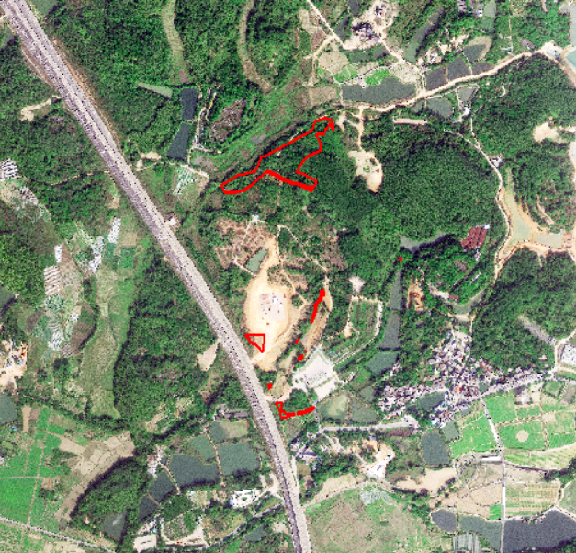用地面积:24337平方米、合36.5055亩